**关于学生修读课程名单核对的通知**

教务处[2017] 13号

各学院：

根据本学期的教学安排，依据人才培养方案，所有课程的修读名单已经生成，为了确保课程名单的准确性，为后续教师成绩录入、学生评教工作提供基础数据保障，现就学生课程修读名单核对工作安排如下：

一、高度重视

课程名单核对工作是一项常规性的工作，也是关系到后续教学环节能否顺利进行的重要步骤。各学院要高度重视，选派专人负责，采取切实可行的措施，扎实、认真、细致地开展，按要求及时保质保量地完成这项工作。

二、核对范围

本学期所有年级和所有班级开设的公共必修课、学科基础与专业必修课、专业限选课、集中进行的实践环节等课程的学生名单。公共选修课和专业任选课为学生自己操作形成的，不在本次核对范围之内。

三、核对流程

分管排课工作的教务员用本学院排课工作用户名从后台进入教务管理系统，点击“选课管理--选课课程调整--必修课课程调整（学生学院）”，在界面下选择年级、专业、班级之后点击“查询”按钮，如图所示：

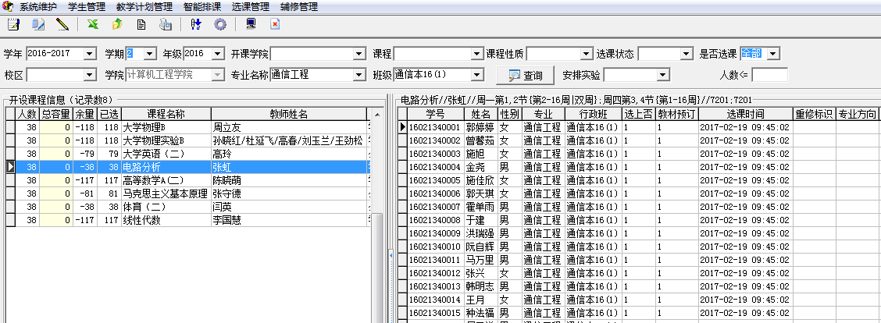

左边显示所选班级这学期开设的所有课程，右边显示所选左边课程下学生的名单，核对这个名单是否与实际班级名单一致。为了方便核对，操作人员可以将右边学生名单按学号排序，点击“学号”列即可，也可以将名单导出进行核对。

四、核对结果处理

核对结束后，请填写“**学院课程修读学生名单核对表”（附件一），核对后有需要增加或删除学生名单的课程还需要填写“课程修读勘误表”（附件二），此表按要求填报完整相关项目之后，打印稿盖学院章报教务处教务科，同时将电子版发至邮箱：13573601625@163.com。以上两表格用excel电子表格制作。

五、时间安排

1、名单核对工作请在本学期第五周完成，所有材料表格3月24日前报送完成。

2、第六周开始教务处教务科将审查各学院报送的名单，并在教务系统里处理缺少或多余学生名单。

3、根据教务处的实时通知，各学院负责根据上述核对流程对处理后的名单再次进行确认，如有问题可按通知要求及时与教务处教务科沟通联系。

六、注意事项

1、核对过程中，选择课程时要注意课程性质，公共选修课、专业任选课不再核对范围中。

2、核对时可先看一下该课程名下的学生人数是否与实际相符，如不相符再进行排查和处理。

3、在核对名单的时候一定要注意降级学生的课程，按学校有关规定，二次降级和现班级修读的学生只能在就读班级修读课程，不能修读原班级的课程。

4、各学院要以此为契机，进一步加强教务员的分工和合作，督促教务管理人员熟悉业务，同时理清学生，特别是降级学生的课程安排，避免差错产生。

5、本次核对完成后，将以核对后的名单作为今后开展教学工作的依据，教务处不再受理名单勘误的问题。

附件一：**学院2016-2017学年第2学期课程修读学生名单核对表

附件二：**学院2016-2017学年第2学期课程修读勘误表

教务处

2017年3月15日

附件一：

|  |  |  |  |  |  |  |  |  |  |  |
| --- | --- | --- | --- | --- | --- | --- | --- | --- | --- | --- |
| **\*\*学院2016-2017学年第2学期课程修读学生名单核对表** | | | | | | | | | | |
| 学院章 | |  |  |  |  |  |  |  |  |  |
| **专业** | **班级** | **年级** | **课程名称** | **教师姓名** | **选课课号** | **应修读人数** | **系统安排人数** | **系统缺排人数** | **系统多排人数** | **课程性质** |
|  |  |  |  |  |  |  |  |  |  |  |
|  |  |  |  |  |  |  |  |  |  |  |
|  |  |  |  |  |  |  |  |  |  |  |
|  |  |  |  |  |  |  |  |  |  |  |
|  |  |  |  |  |  |  |  |  |  |  |
|  |  |  |  |  |  |  |  |  |  |  |
|  |  |  |  |  |  |  |  |  |  |  |
|  |  |  |  |  |  |  |  |  |  |  |

审核人签字： 日期：

注：➀审核人签字由审核人签字，不能打印；

➁此表格用Excel制作。

附件二：

|  |  |  |  |  |  |  |  |  |  |  |
| --- | --- | --- | --- | --- | --- | --- | --- | --- | --- | --- |
| **\*\*学院2016-2017学年第2学期课程修读勘误表** | | | | | | | | | | |
| 序号 | 学号 | 姓名 | 专业 | 年级 | 班号 | 课程名称 | 课程性质 | 选课课号 | 增/删 | 备注 |
|  |  |  |  |  |  |  |  |  |  |  |
|  |  |  |  |  |  |  |  |  |  |  |
|  |  |  |  |  |  |  |  |  |  |  |
|  |  |  |  |  |  |  |  |  |  |  |
|  |  |  |  |  |  |  |  |  |  |  |
| 审核人签字： 学院公章（） 日期： | | | | | | | | | | |

注：➀审核人签字由审核人签字，不能打印；

➁此表格用Excel制作。